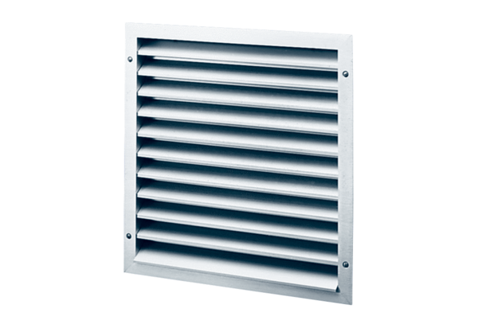Kratka zewnętrzna MLZ 20Opakowanie jednostkowe: 1 sztukaAsortyment: C
Numer artykułu: 0151.0101Producent: MAICO

